Imperialismus: Imperiale Sicht
Kapitel 1: Kleidung

Europa erobert die Welt

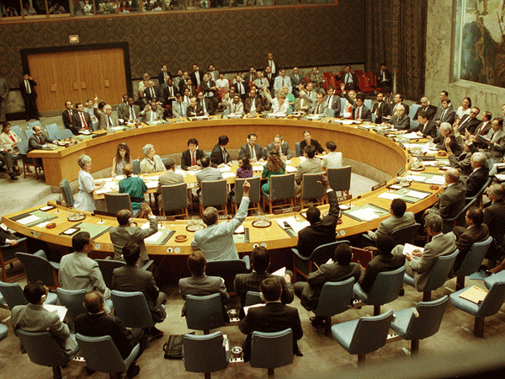
Das ist eine Sitzung des Sicherheitsrats, des mächtigsten Gremiums der weltumspannenden UNO; hier sind die fünf ständigen Mitglieder USA, Russland, Volkrepublik China, Grossbritannien und Frankreich sowie zehn auf zwei Jahre gewählte Mitglieder (2011/12: Bosnien und Herzegowina, Deutschland, Portugal, Brasilien, Indien, Südafrika, Kolumbien, Libanon, Gabun und Nigeria) vertreten.

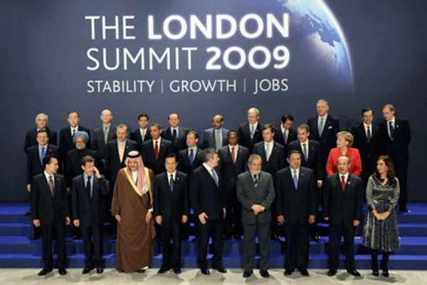
In der G20 sind die wichtigsten Wirtschaftsmächte der Welt vertreten. Hier eine Fotografie vom Gipfeltreffen 2009 in Pittsburgh.

Betrachte die Bilder dieser Repräsentanten der Welt. Was fällt dir auf?
Erläuterungen

Wahrscheinlich bald werden die Schülerinnen und Schüler entdecken, dass kaum Frauen auf den Fotografien und damit an den Schalthebeln der Weltmacht vorkommen. Diejenigen im Sicherheitsrat befinden sind am Mitteltisch mit den Sekretariatsdiensten.
Leitet man die Schülerinnen und Schüler nun über zur Betrachtung der Männer, wird das Staatsoberhaupt von Saudi-Arabien. König Abdullah Al Saud (abgekürzter Name), absolutistischer König seit 2005, auffallen wegen seiner «Tracht». Richtig, alle andern Männer treten in Jacke und Krawatte auf – wo widerspiegelt sich die Vielfalt der Kleidungen?
Die Schülerinnen und Schüler erfassen hier die Tatsache, dass dieser Dresscode ein Überbleibsel des Imperialismus ist, wie auch die Tatsache, dass Englisch, Spanisch und Französisch immer noch Weltsprachen sind, nicht aber eine indische oder nigerianische Standardsprache.

Als weitere Aufgabe können Sie die Schülerinnen und Schüler auf die Suche nach Staatsmännern schicken, die nicht die europäische Kleidung (oder eine Uniform, deren Zuschnitt meist auch aus Europa stammt) auftreten. Hier einige Beispiele:

- Muhammar Al Ghaddafi
- Nelson Mandela
- Achmed Sukarno, mischte schon früh eine traditionelle Kopfbedeckung mit der kolonialen zivil-militärischen Kleidung. Die arabischen Herrscher, nie unter Fremdherrschaft, treten immer in ihrer traditionellen Kleidung auf.
- Der erste, der sich in späteren Jahren konsequent der europäischen Kleidung verweigerte, war Mahatma Gandhi. Die beiden Bilder auf der nächsten Seite als Kopiervorlage.
- Als paralleles Beispiel zu Gandhi thematisiert die dritte Aufgabe in Kapitel 20.2.5.2 die Kleidung von Ho Chi Minh mit Bildmaterial.

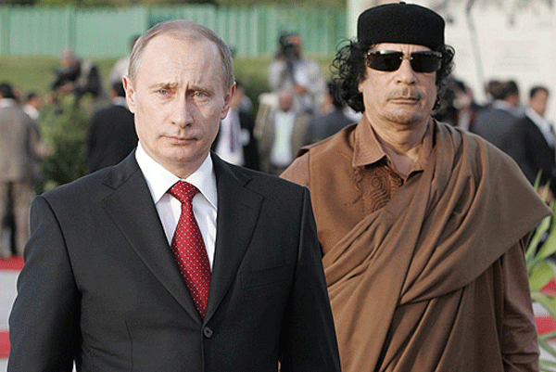

Photo: Kremlin.ru, CC-BY 4.0, https://commons.wikimedia.org/w/index.php?curid=4938825

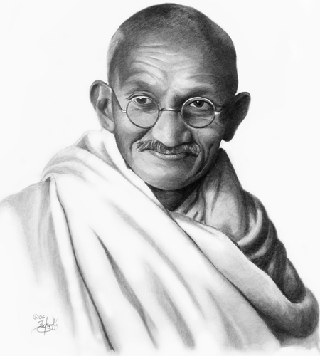
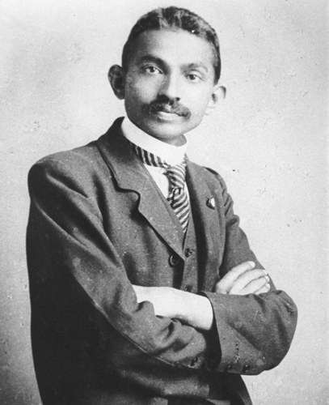

By Elliott &amp; Fry (see [1]) - http://philogalichet.fr/wp-content/uploads/2019/01/Gandhi_Photo-Alamy.jpg, Public Domain, https://commons.wikimedia.org/w/index.php?curid=76882768

http://armadillo.co.za/TimeTraveller/1906/body.htm
Gemeinfrei, https://commons.wikimedia.org/w/index.php?curid=138597
Mahatma Gandhi als Anwalt in Südafrika (1893–1902), links, und rechts als Befreier Indiens von der Kolonialherrschaft (1920-1948) (wikimedia commons)

